Musea Keuze

# Het Scheepvaart museum

De keuze van mij en mijn klasgenoot is geworden “Het Scheepvaart museum”. Wij hebben hiervoor gekozen, omdat wij het scheepvaart museum heel intressant vinden en doordat het museum goed bereikbaar is voor ons. Wij hebben het scheepvaart museum gekozen doordat wij de kunst van dit museum intressant vinden. Het museum biedt veel kunst aan van de gouden eeuw, in deze eeuw had Nederland een goede economie dankzij de VOC en WIC. Wij vinden schepen veel leuker dan kunst doordat schepen een intressante geschiedenis en functie hebben; schepen kunnen spullen vervoeren en mensen, dit is dus weer goed voor handel. Wij vinden kunst minder intressant doordat wij het niet leuk vinden om hier alleen naar te kijken. Wij denken dat de mensen die dit museum bezoeken heel erg verschilt, het zullen vooral mensen zijn die boten leuk vinden en hierin geintresseerd zijn. De leeftijdsgroep is er dus niet echt doordat mensen van alle leeftijden dit leuk kunnen vinden, kinderen tot ouderen. Mensen die dit museum bezoeken zijn niet alleen van alle leeftijden maar kunnen ook van verschillende plekken afkomen, mensen die dicht bij dit museum wonen zullen het vast vaker bezocht hebben dan mensen die ver wonen, maar mensen die ver wonen hebben vast ook wel een keer dit museum bezocht. Het leukste van het scheepvaart museum vinden wij het bezoeken van het VOC schip, dit is een heel groot schip die vroeger werdt gebruikt voor de VOC handel. Het schip is hieronder te zien.

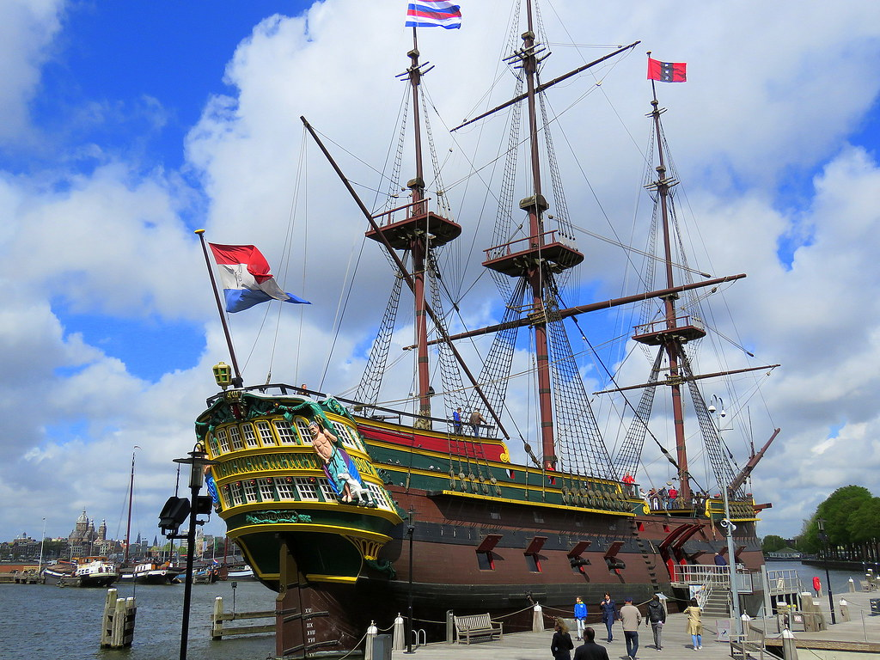

Voc Schip Amsterdam

Landing Pages

Calvin Heeres/Ahmet Asut

SD1B

Software Developer

# **Voorbeeld 1 ( Verkoop pagina ):**

Een verkoop pagina heeft maar 1 doel en dat is je product(en) verkopen. Hierdoor kan je bezoeker verder niks. Een goede verkoop pagina kan heel goed van nut zijn voor je bedrijf. Als je verkoop pagina een goede conversiertio heeft, kan je je marketing en advertenties opschalen zodat je meer bezoekers krijgt op je landing page. Om een goede verkoop pagina te maken kan je het best gebruik maken van bijvoorbeeld een AIDA model. Mij valt op dat zo een pagina maar ook 1 functie heeft. En dat is je product verkopen. Daarnaast ook dat je niet heel veel moeite er in hoeft te steken waardoor je meer tijd kan besteden in je marketing en advertenties. Heel veel advertenties maken is goed voor je reputatie.

Bij Marktplaats heb je een verkoop pagina. Als je het opent zie je gelijk al advertenties waar je kan kopen. Mij valt op dat het allemaal netjes erop staat en het is ook goed voor de bezoekers dat de belangrijke informaties wordt doorgegeven.

# **Voorbeeld 2 ( Opt-in pagina ):**

Een opt-in pagina is een landingspagina met het primaire doel om de namen en e-mailadressen van bezoekers te verzamelen. Opt-in betekent inschrijven/aanmelden. Veelal kan een bezoeker een gratis weggever aanvragen door naam en e-mailadres in te vullen en zich zodoende aan te melden voor jee mailinglijst / nieuwsbrief. Een opt-in-pagina is idealiter afleidingsvrij is en bevat dus geen menu, zijbalk, interne links, footer of andere vormen van afleiding. Net als een product op een verkooppagina zul je ook je weggever moeten ‘verkopen’ aan je bezoeker. Bezoekers vullen niet zomaar hun gegevens in. Je wil er daarom op je opt-in-pagina voor zorgen dat je bezoekers niet hoeven te twijfelen over het invullen van het opt-in-formulier, omdat ze al overtuigd zijn van de waarde van je weggever. Je moet ze hebberig maken. Wat ik ook zelf meemaak is als er bij zo een opt-in pagina veel gegevens worden gevraagd, twijfel je meer. Dus beste is om zo min mogelijk gegevens te vragen.

Bij magister heb je een opt-in pagina. Als je als leerling wilt inloggen dan vragen ze om 3 gegevens. Je school, je gebruiksnaam en je wachtwoord. Als je ze invult kan je in je je magister.

# **Voorbeeld 3 ( Upsell pagina ):**

Upselling is al zo oud als het ondernemerschap en zie je overal terug in de samenleving. Denk bijvoorbeeld aan het supersizen van je McDonalds menu (wilt u daar frietjes bij?) of de chocolade die je nog snel pakt bij de kassa in de supermarkt of bij de benzinepomp. Zonder dat je het doorhebt ga je van honderd gratis kaartjes naar een bestelling van tientallen, zo niet honderden euro’s. Iedere upsell is namelijk maar een kleine meerprijs vergeleken met het totale bedrag, waardoor je deze upsells al snel toevoegt. Op het einde van het proces komt dan nog het gouden aanbod: je krijgt de optie om je gehele bestelling tot dan toe te vermenigvuldigen voor een minimale meerprijs. In plaats van 100 kaartjes, 10 schrijfblokken, 100 pennen en 5 t-shirts kun je ineens het dubbele krijgen voor slechts een percentage van de kostprijs als meerprijs. Wie wil dat nu niet? Dit is ook de reden dat de garage van de gemiddelde Nederlandse ondernemer vol staat met merchandise.

Bij McDonalds als je bijvoorbeeld een menu bestelt vragen ze of je patat of drinken bij wilt. Dit is wel slim, want zo verkopen ze meer aan de klanten.

# **Voorbeeld 4 ( Productpagina ):**

Productpagina is er vooral op gericht om de bezoeker te overtuigen het product te kopen. In tegenstelling tot in de fysieke winkel kunnen bezoekers het product niet in het echt zien. Daarom is het voor productfoto’s van hoge kwaliteit (bij voorkeur op een witte achtergrond), laat je aan de hand van sfeerimpressies het product in gebruik zien en geef je productafbeelding altijd een titel waarin de belangrijkste keywords en productnaam in terug komen. Ook wordt er gerelateerde of bijpassende producten aangeboden zoals cross -en upselling. Door veel mensen onderschat maar ook erg belangrijk bij een productpagina: de productteksten! Het is belangrijk dat er niet klakkeloos de teksten van de leverancier overgenomen wordt maar zelf unieke content creeërt. Zo valt het op een ook dit is goed voor een hoge positie in zoekmachines.

Bij webpagina’s van bedrijven zoals Nike kan je zulke productenpagina vinden. Bij de producten staan vaak ook dat ze heel goed van kwaliteit zijn, en bij kortingen lijkt het alsof het ook goedkoop is. Zo overtuigen ze je om het te kopen.

# **Voorbeeld 5 ( Contactpagina ):**

De contactpagina is de plek waar mensen klikken als ze overwegen om met jou in zee te gaan. Ze hebben alles over jou en jouw dienst gelezen en zijn geïnteresseerd. Op deze pagina kan jouw bezoeker een potentiële klant worden. Best belangrijk, toch? Op de contactpagina help je de bezoeker om de keuze voor jouw organisatie te maken. Nu is de tijd om ze voor een laatste keer te overtuigen dat jij echt de beste keuze bent. Dat doe je door de onderdelen te delen die je altijd terug laat komen op contactpagina’s van je klanten. Om een goede contactpagina te maken voor je klanten zou je kunnen uitleggen waarom het een goed idee is om contact op te nemen met jou. Daarnaast moet je het ook kunnen bewijzen wat je ze belooft waardoor je hun vertrouwen krijgt. Dat is heel belangrijk voor je klanten. Daarnaast zou je alle contact mogelijkheden ( bellen, mailen etc. ) prominent op de contactpagina kunnen zetten. Zo maak je de bezoeker zo makkelijk mogelijk.

Bij webpagina’s van tandartsen kun je contact pagina’s vinden. Als je een klacht hebben kun je bij hun pagina de contact mogelijkheden vinden. Dan staat hun nummer daar en ook dat er bijvoorbeeld gebeld kan worden op werkdagen. Zo is het voor klanten makkelijk gemaakt wat heel handig is.